Творческая встреча с Александром Панкратовым-Чёрным
в рамках VIII ЗМКФ

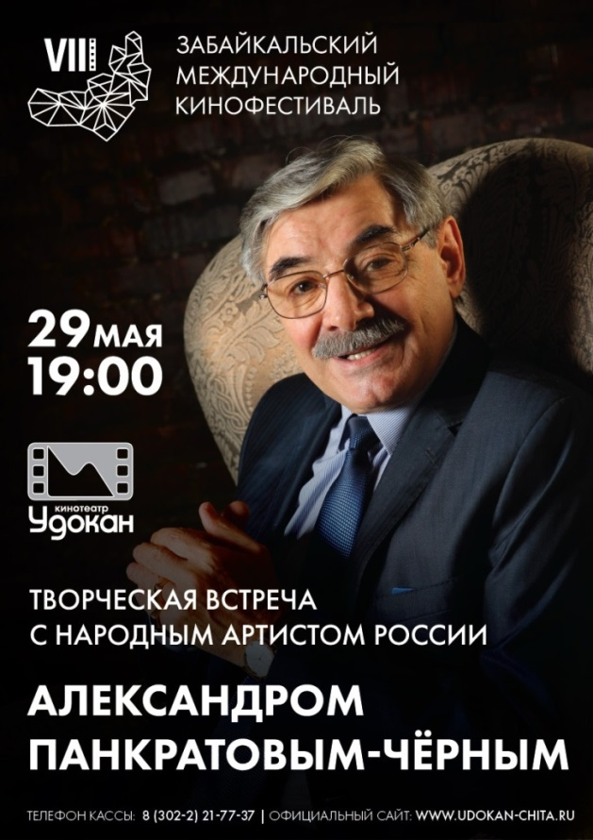

29 мая в 19:00 в кинотеатре «Удокан» в Чите пройдёт творческая встреча с Александром Панкратовым-Черным.

Александр Панкратов-Черный – народный артист России, кинорежиссер, член Союза писателей России, уникальный человек, наделенный самыми разными талантами и обладающий невероятной харизмой.

В Чите артист поделится со зрителями мудростью и курьезами, интереснейшими историями, которые преподносила ему жизнь. В мягкой, теплой и дружеской атмосфере Александр Панкратов-Черный расскажет о создании художественных образов в известных фильмах («Десять лет без права переписки», «Зимний вечер в Гаграх», «Мы из Джаза», «Жестокий романс», «Где находится нофелет», «Перед рассветом» и др.)

В этот вечер у гостей также будет возможность услышать авторские стихи артиста, вошедшие в юбилейный сборник «Хочу сказать».

Подробнее о VIII Забайкальском международном кинофестивале: http://www.zmkf.ru/.

Организатор кинофестиваля – Ассоциация инициативных граждан по содействию сохранения и развития этнографической культуры Сибири «Забайкальское Землячество». Кинофестиваль проводится при поддержке Губернатора, Правительства и Министерства Культуры Забайкальского Края.
Президент кинофестиваля – народный артист РСФСР Александр Михайлов.
Генеральный спонсор кинофестиваля – ПАО «ГМК «Норильский никель»
Ведущий информационный партнёр – Hearst Shkulev Group
Официальный спонсор кинофестиваля – «Сибирская угольная энергетическая компания»
Официальный спонсор кинофестиваля – АО «Атомредметзолото»
Официальный перевозчик кинофестиваля – S7 AIRLINES
Спонсор кинофестиваля – Байкальская Горная компания
Спонсор кинофестиваля – сеть супермаркетов «Дочки & Сыночки»

